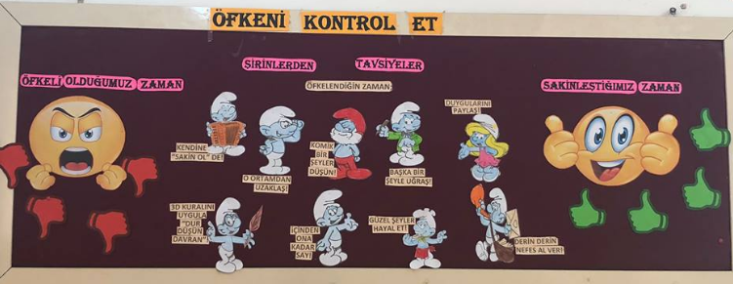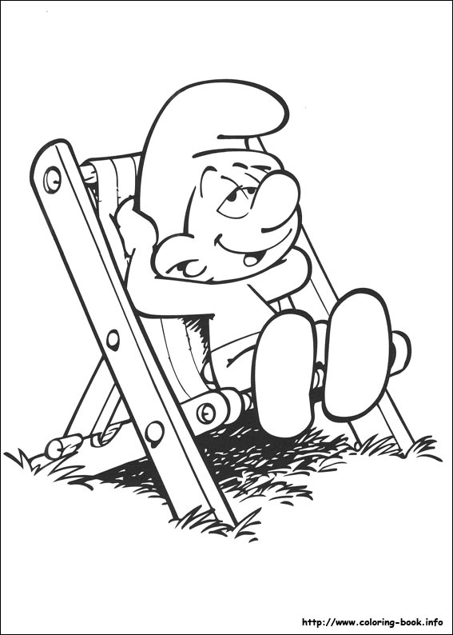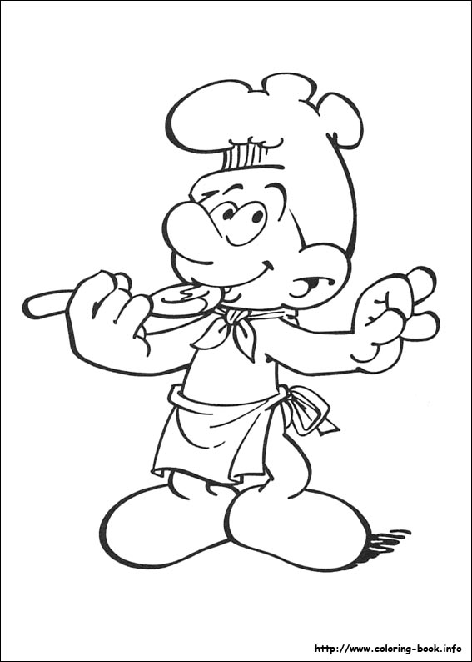

OFKENI KONTROL ET
SIRINLERDEN TAVSIYELER
ÖKKELI OLDUGUMUZ ZAMAN
SAKINLESTIGIMIZ ZAMAN

KOMİK BİR ŞEYLER DÜŞÜN!
O ORTAMDAN UZAKLAŞ!
DERİN DERİN NEFES AL VER!
BAŞKA BİR ŞEYLE UĞRAŞ!
DUYGULARINI PAYLAŞ!
İÇİNDEN ONA KADAR SAY!
GÜZEL ŞEYLER HAYAL ET!
KENDİNE “SAKİN OL” DE!
3D KURALINI UYGULA “DUR DÜŞÜN DAVRAN”!
ÖFKELENDİĞİN ZAMAN;

